TUTORIAL
PORTAL PRESTADORES

SUMÁRIO

1. Procedimento inicial para acessar o Portal Web 3
1.1 Acesso base de Produção: Sistema com dados são reais. 3
2. Acesso Público – Solicitação de Credenciamento 4
3. Serviços 4
3.1. Upload de Guias no Padrão TISS 4
3.2 Solicitação de Credenciamento/Alteração do Corpo Clínico 6
4. Relatórios 6
4.1 Listagem de beneficiários 7
4.2 Emissão da DIRF 7
4.3 Declaração para Previdência Social 7
4.4 Demonstrativo de Pagamento 7
4.5 DEAP – Demonstrativo de Análise de Pagamento 8
4.6 Demonstrativo de Glosas – Analítico 9
4.7 Tabela de Preço 10

1. Procedimento inicial para acessar o Portal Web

No browser digitar:

1.1 Acesso base de Produção: Sistema com dados são reais.
http://www.trf1.jus.br/e-prosocial

Na tela de identificação informar Usuários e Senha e clicar em Entrar.

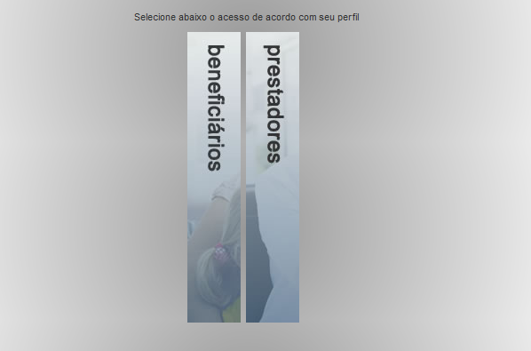

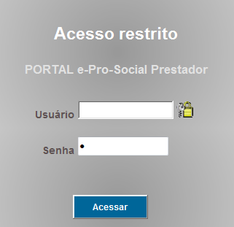

Toda rede credenciada possuirá acesso ao Portal, e cada um deles possuirá um usuário e senha para acesso. Por padrão, o usuário corresponde ao CNPJ/CPF (somente números).
O usuário e Senha serão os mesmo utilizados no Portal Tiss para aqueles que já possuem, caso não tenham a senha será enviada por email no momento do credenciamento, para àqueles que não receberam ou necessitam trocar a senha, deverá entrar em contato com o suporte de atendimento através do email prosocial.suporte@trf1.jus.br ou pelo fone (61) 2196-2439.

2. Acesso Público – Solicitação de Credenciamento
O Proponente poderá solicitar através do Acesso Público do portal a solicitação de credenciamento ao Pro-Social preenchendo um formulário de solicitação de credenciamento, no qual será analisado pela área de credenciamento.



3. Serviços

3.1. Upload de Guias no Padrão TISS

Este serviço é responsável pela importação faturamento eletrônico (XML).

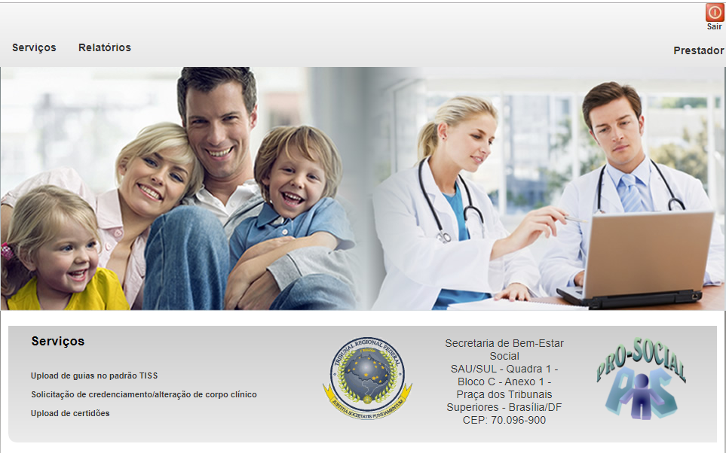

Ao clicar no link mencionado acima, o prestador deverá clicar em Importar Arquivo,informar a Filial que deseja importar o arquivo XML e localizá-lo em seu computador, anexá-lo no portal e por fim, clicar em Enviar.

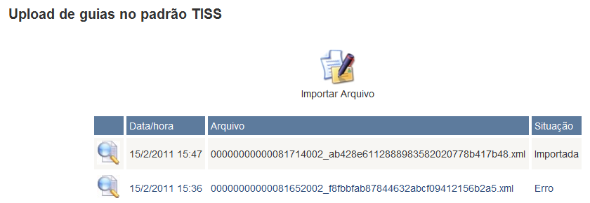

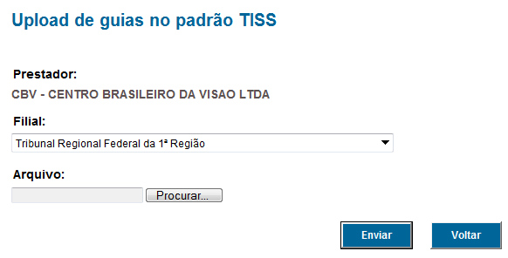

Caso o status de importação apresente a situação de IMPORTADA, o credenciado deverá clicar na lupa e imprimir o protocolo de importação do XML (CTRL + P). Junte-o as documentações que serão entregues ao Pro-Social para faturamento.
Caso o status de importação apresente a situação de ERRO, o credenciado deverá clicar analisar a crítica apresentada no log de ocorrência (final da página).

3.2 Solicitação de Credenciamento/Alteração do Corpo Clínico

Não será utilizado pelo Pro-Social.
Para atualização dos membros, encaminhar as documentações necessárias para o setor de credenciamento do pro-social de sua região.

4. Relatórios

O prestador poderá retirar os relatórios de Emissão da DIRF, Declaração Previdência Social, Demonstrativo de Pagamento, DEAP – Demonstrativo de Análise de Pagamento e Consultar a Tabela de Preço.



4.1 Listagem de beneficiários
Lista com a relação dos beneficiários ativos no Programa com seu número do cartão.

4.2 Emissão da DIRF

Não será utilizado pelo Pro-Social.

4.3 Declaração para Previdência Social
Não será utilizado pelo Pro-Social.

4.4 Demonstrativo de Pagamento

O Demonstrativo de Pagamento permite o prestador de serviço acompanhar seus pagamentos, inclusive visualizar para conferência dos impostos retidos nas faturas. Para extrair as informações do relatório deverá informar a Filial que foi entregue o faturamento físico ou eletrônico Recurso (pagamento com recurso próprio, orçamento ou ambos) e clicar em Pesquisar.
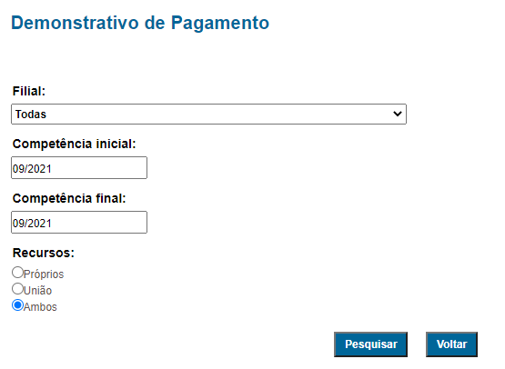
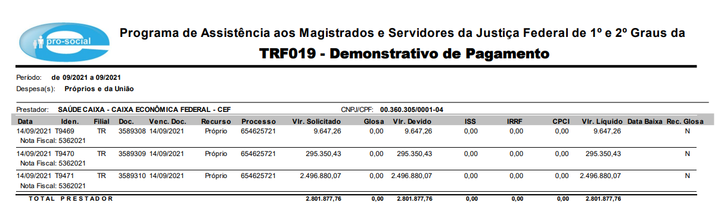

4.5 DEAP – Demonstrativo de Análise de Pagamento

O DEAP - Demonstrativo de Pagamento permite o prestador de serviço acompanhar a análise das contas enviadas para pagamento, inclusive visualizar possíveis glosas. Para extrair as informações do relatório deverá informar um dos seguintes dados: Número processo adm, Número Protocolo ou Competência/Filial e clicar em Pesquisar.
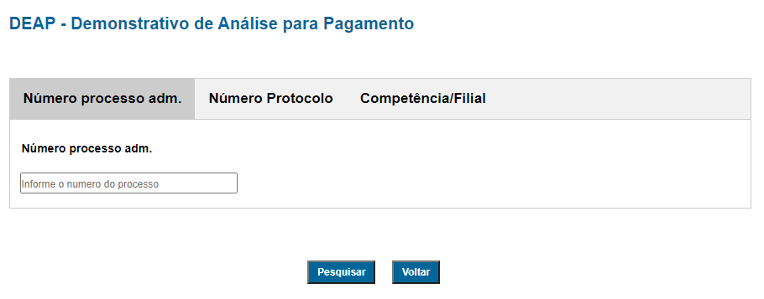
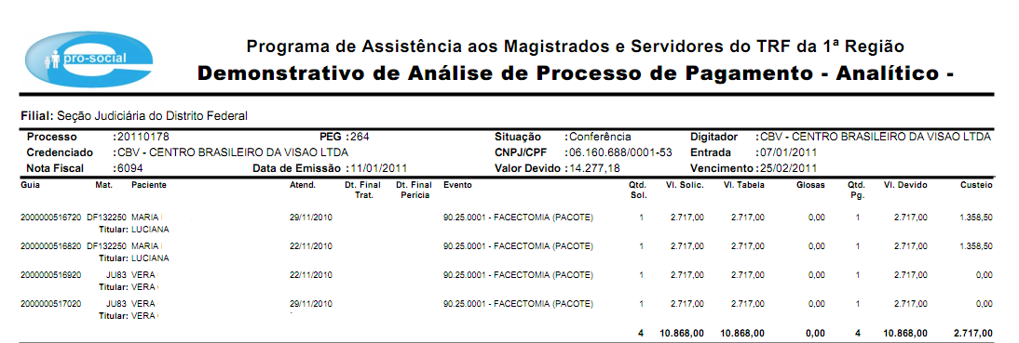

4.6 Demonstrativo de Glosas – Analítico
O Demonstrativo de Glosas - Analítico permite o prestador de serviço visualizar os eventos glosados, bem como seu motivo. Para extrair as informações do relatório deverá informar um dos seguintes dados: Número Nota fiscal, Número Protocolo ou Competência e clicar em Pesquisar.
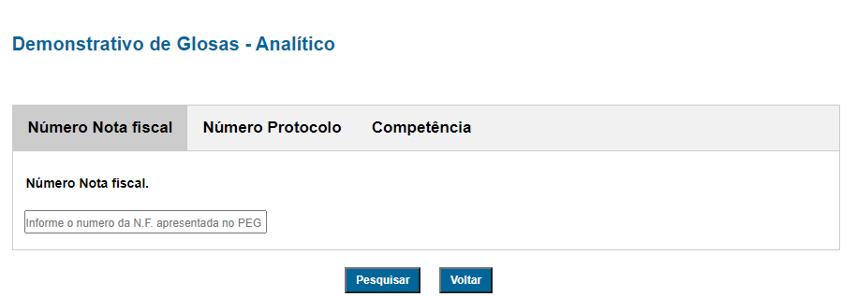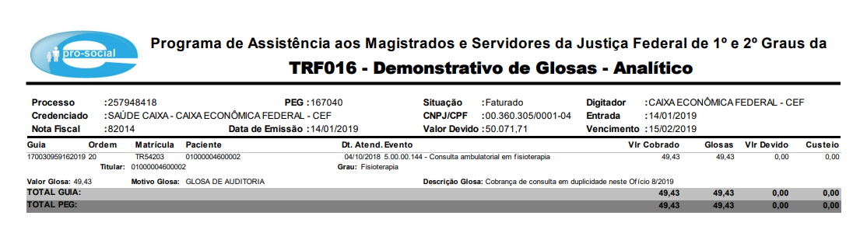

4.7 Tabela de Preço
Não utilizar, pois a tabela negociada, se TABJUD e outras padrões do Pro-Social, estão publicadas no endereço https://portal.trf1.jus.br/portaltrf1/servidor/acoes-e-programas/pro-social/pro-social/assistencia-indireta/tabelas/

